***ระบบวิเคราะห์ปัจจัยการไม่สำเร็จการศึกษา***

***System for analyzing unsuccessful graduate factors***

Software Requirement

Specification (SRS)

**สมาชิก**

นายเกียรติศักดิ์    วงค์สถาน 600510532

นายจักรกฤษณ์    บุญเนตร 600510533

นางสาวปานรวี    ไชยสิทธิ์ 600510561

นายภรัณยู         วงค์แสง 600510568

นางสาวอณิชา    หารป่า 600510590

**Table of Contents**

1. Introduction  1

1.1 Purpose  1

1.2 Document conventions 1

1.3 Intended audience and reading suggestions 1

1.4 References 1

1.5 Project scope 2

2. Overall Description 2

* 1. Product Perspective 2
  2. Product Functions 2
  3. User Classes and Characteristics 3
* Context diagram 3
* Data flow diagram 4
  1. Operating Environment 5
  2. Design and Implementation Constraints 6
  3. User Documentation 6
  4. Assumptions and Dependencies 6

3. External Interface Requirements 7

3.1 User Interfaces 7

4. System Features 13

4.1 Function select academic year 13

4.1.1 Description and Priority 13

4.1.2 Stimulus/Response Sequences 13

4.1.3 Functional Requirements 14

5.  Other Nonfunctional Requirements 14

5.1 Performance Requirements 14

5.2 Safety Requirements 14

5.3 Security Requirements 14

5.4 Software Quality Attribute 14

**1. Introduction**

**1.1 Purpose**

1.เพื่อวิเคราะห์หาปัจจัยที่ทำให้นักศึกษาไม่สำเร็จตามแผนกำหนดการศึกษา

2. นำไปเป็นส่วนหนึ่งของข้อมูลสนับสนุนการดำเนินการประกันคุณภาพการศึกษาได้

**1.2 Document conventions**

|  |  |
| --- | --- |
| DB | Database |
| DDB | **Distributed Database** |
| ER | **Entity Relationship** |

**1.3 Intended audience and reading suggestions**

เว็บไซต์นี้เป็นส่วนหนึ่งของข้อมูลสนับสนุนการดำเนินการประกันคุณภาพการศึกษา และเป็นแหล่งข้อมูลเกี่ยวกับ ปัจจัยที่ทำให้นักศึกษาไม่สำเร็จตามแผนกาหนดการศึกษาสำหรับอาจารย์ ดำเนินการภายใต้คำแนะนำของอาจารย์โดยเว็บไซต์นี้มีประโยชน์สำหรับอาจารย์และสำนักพัฒนาคุณภาพการศึกษา

**1.4 References**

เอกสารอ้างอิงในเอกสาร Software Requirement Specification มีดังนี้

1. คุณวราพร อินสม

2.     เอกสารการประกันคุณภาพนักศึกษา (<http://www.eqd.cmu.ac.th/>)

3.     ข้อมูลจากสำนักทะเบียน (<https://www1.reg.cmu.ac.th/web/th/>)

**1.5 Project scope**

ทีมผู้พัฒนามีความสนใจในการสร้างเว็บไซต์ที่จะเป็นประโยชน์กับนักศึกษาและ คณาจารย์ ภาควิชาวิทยาการคอมพิวเตอร์ เว็บไซต์นี้จะช่วยนักศึกษาสามารถทราบเกณฑ์กลุ่มเสี่ยงของตัวเองที่พิจารณาตามเกรดเฉลี่ย แสดงเป็น Venn diagram โดย สีแดง คือ อันตราย, สีเหลืองคือเสี่ยง และ สีเขียวคือปลอดภัย อีกทั้งยังสามารถเฝ้าระวังวิชาแกนและวิชาเมเจอร์บังคับ เพื่อแก้ปัญหานักศึกษาไม่จบตามแผนการศึกษาอันเนื่องมาจากขาดวิชาบังคับ โดยจะแจ้งเตือนผ่านการแสดงสีในชื่อวิชานั้นๆ โดยสีแดงคือไม่ทันการ, สีส้มคือต้องลงเทอมนี้เท่านั้น, สีเหลืองคือเหลือเวลาว่างอีก 1 เทอม โดยสามารถลงเทอมหน้าได้, สีเขียวคือ เหลือเวลาว่างอีก 2 เทอมขึ้นไปหมายความว่าปลอดภัย สามารถเก็บไว้ลงทีหลังได้

ส่วนอาจารย์สามารถดูเกรดนักศึกษาภายใต้การดูแลของผู้ใช้ได้ โดยจะแสดงเป็น Venn diagram เช่นเดียวกับนักศึกษา แต่จะสามารถคลิกดูแต่ละส่วนของวงกลมเพื่อดูได้ว่านักศึกษากลุ่มนี้มีคนไหนบ้าง

ส่วนนักศึกษาที่ไม่จบตามหลักสูตรและไม่ต้องการเป็นนักศึกษาเมเจอร์วิทยาการคอมพิวเตอร์ เช่น ย้ายเมเจอร์ หรือ ย้ายคณะ ทางเว็ปไซต์จะทำการรวบรวมความคิดเห็นของแต่ละคนผ่านฟอร์มลาออก หรือ ฟอร์มย้ายเมเจอร์ และส่งข้อมูลไปให้ยังสำนักพัฒนาคุณภาพการศึกษา เพื่อใช้ในการพิจารณาปรับปรุงหลักสูตรการศึกษาต่อไป

เว็บไซต์จะถูกสร้างขึ้นสำหรับการใช้งานบนอุปกรณ์คอมพิวเตอร์และสมาร์ทโฟนทั้งหมด

**2. Overall Description**

**2.1 Product Perspective**

เว็ปแอพพลิเคชันนี้คือระบบวิเคราะห์ปัจจัยการไม่สำเร็จการศึกษาซึ่งเป็นระบบติดตามเกรดและวิชาบังคับของนักศึกษารวมไปถึงใช้เป็นข้อมูลสนับสนุนการดำเนินการประกันคุณภาพการศึกษา ระบบนี้ดำเนินการภายใต้คำแนะนำของอาจารย์โดยระบบนี้มีประโยชน์สำหรับนักศึกษา อาจารย์ที่ปรึกษา และสำนักพัฒนาคุณภาพการศึกษา

* 1. **Product Functions**
* การจัดเก็บข้อมูล ระบบสามารถจัดเก็บข้อมูลของนักศึกษาที่ไม่จบการศึกษาตามหลักสูตร และข้อมูลการลงทะเบียนเรียนของนักศึกษาในแต่ละภาคการศึกษา
* การกำหนดข้อมูล กำหนดขอบเขตการคำนวณเพื่อจำแนกกลุ่ม
* การรายงานผลรายงานผล รายงานผลในรูปแบบ Venn diagram โดยจะแสดงเป็นสีและมีจำนวนนักศึกษาทั้งหมดของภาควิชาวิทยาการคอมพิวเตอร์กำกับอยู่ในแต่ละสีด้วย

**2.3 User Classes and Characteristics**

|  |  |
| --- | --- |
| User Classes | Characteristics |
| Administrator | สำหรับผู้ใช้ระดับนี้สามารถที่จะแก้ไขการกำหนดคุณสมบัติของระบบ (system configuration) ยกตัวอย่างเช่น การกำหนดสิทธิ์ผู้ใช้เพื่อสร้างความปลอดภัยให้กับระบบ (system security) เป็นต้น |
| User | สำหรับผู้ใช้ระดับนี้สามารถดูข้อมูลได้อย่างเดียว ได้แก่ นักศึกษา อาจารย์ และ สำนักพัฒนาคุณภาพการศึกษา |

รูปภาพประกอบด้วย ภาพหน้าจอ

คำอธิบายที่สร้างขึ้นโดยอัตโนมัติ

รูปแสดง context diagram ของระบบ

รูปภาพประกอบด้วย ภาพหน้าจอ

คำอธิบายที่สร้างขึ้นโดยอัตโนมัติ

รูปแสดง Data flow diagram ของระบบ

**2.4 Operating Environment**

เครื่องมือที่ใช้พัฒนาระบบคอมพิวเตอร์ สามารถสรุปรายการแสดงดังนี้

|  |  |
| --- | --- |
| Database Server Software | Requirements |
| Server Operating System | XAMPP |
| Database | phpMyAdmin |
| Application Server Software | **Requirements** |
| Server Operating System | XAMPP |
| Development tools | Visual Studio Code |
| Design Tool | **Requirements** |
| Design Tool | Visual Studio Code  Adobe Xd |

* 1. **Design and Implementation Constraints**

CO-1: การออกแบบระบบ, การเขียนโปรแกรม, และการจัดทำเอกสารควรปฏิบัติตาม กฎระเบียบภายใต้การดูแลของอาจารย์ที่ปรึกษา

CO-2: ระบบจะใช้งานโดยใช้ระบบพื้นฐานข้อมูลมาตรฐานของ SQLite

CO-3: ภาษา HTML ทั้งหมด ควรปฏิบัติตามมาตรฐาน HTML 5.0

CO-4: Script ภาษาทั้งหมดควรจะถูกพัฒนาโดยใช้ภาษา php

* 1. **User Documentation**

N/A

* 1. **Assumptions and Dependencies**

AS-1: ระบบวิเคราะห์ปัจจัยการไม่สำเร็จการศึกษา เพื่อการดำเนินการประกันคุณภาพของการศึกษา เหมาะสำหรับ อาจารย์ที่ปรึกษา และ สำนักพัฒนาคุณภาพการศึกษา

DE-1: ระบบวิเคราะห์ปัจจัยการไม่สำเร็จการศึกษา เพื่อการดำเนินการประกันคุณภาพของการศึกษา นำเข้าข้อมูลนักศึกษาที่ไม่สำเร็จการศึกษาตามหลักสูตรและข้อมูลการลงทะเบียนเรียน จากสำนักทะเบียนและประมวลผล หากข้อมูลมีการเปลี่ยนแปลง จะส่งผลต่อการทำงานของระบบเว็บไซต์

**3. External Interface Requirements**

**3.1 User Interfaces**

**หน้า Login**

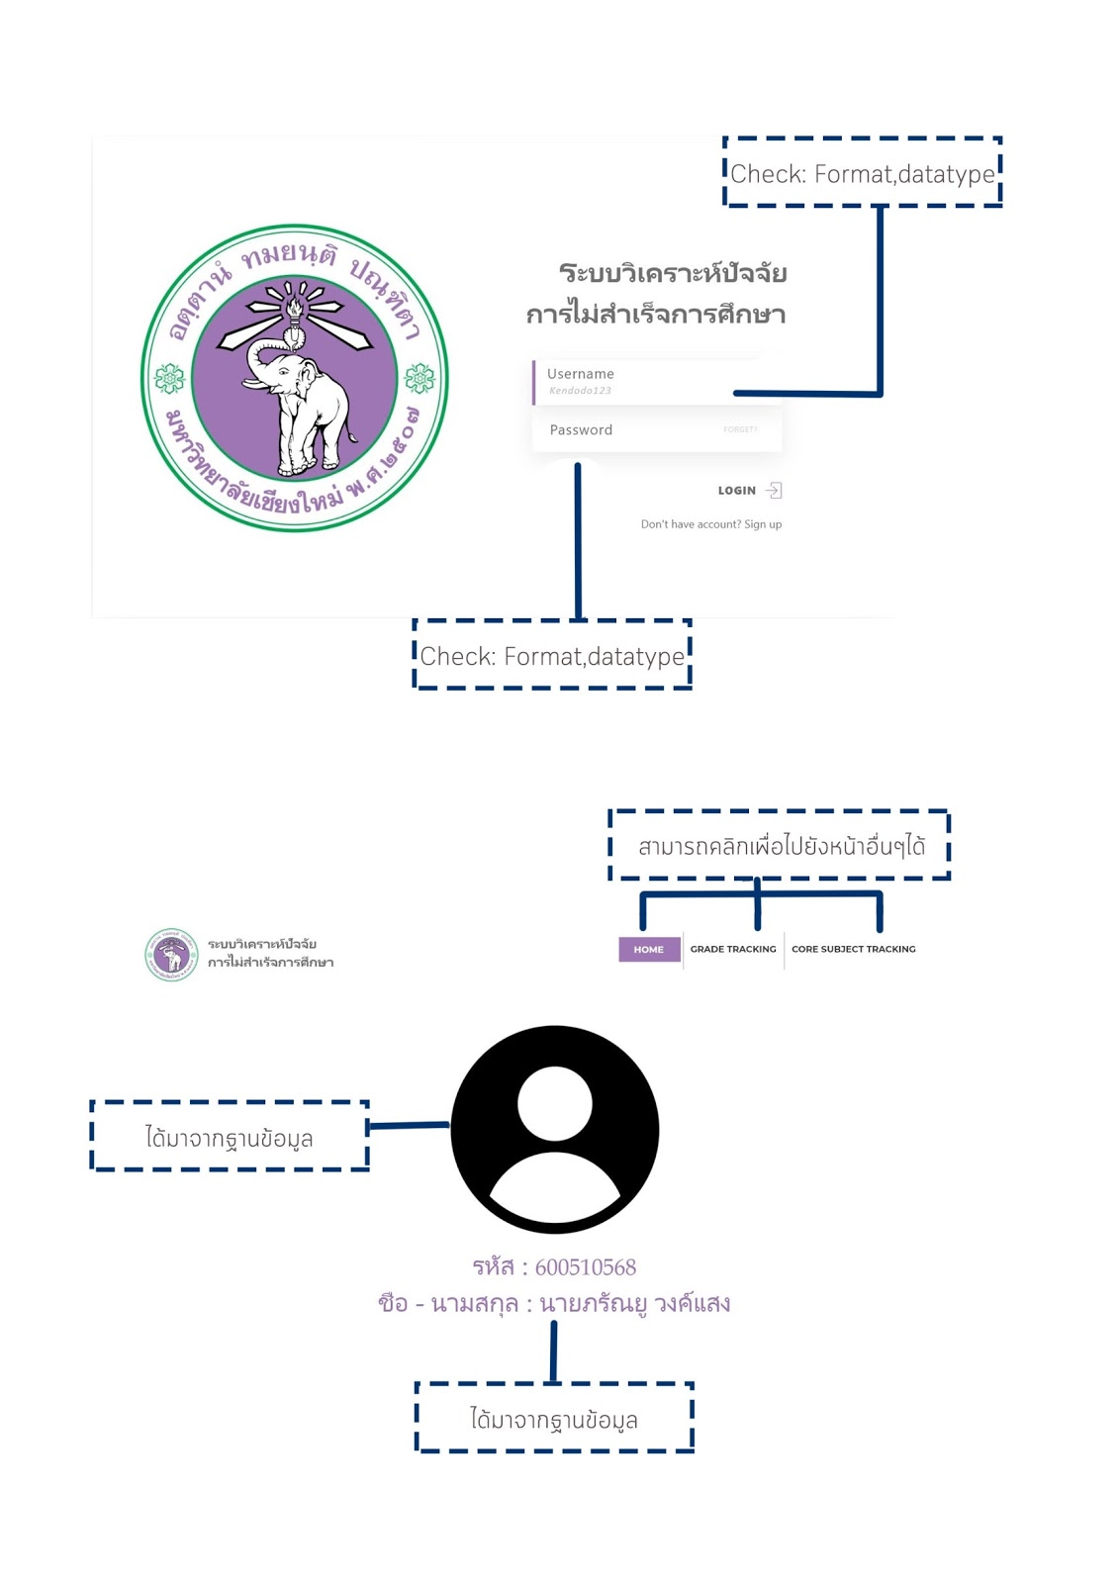

**หน้า Home**

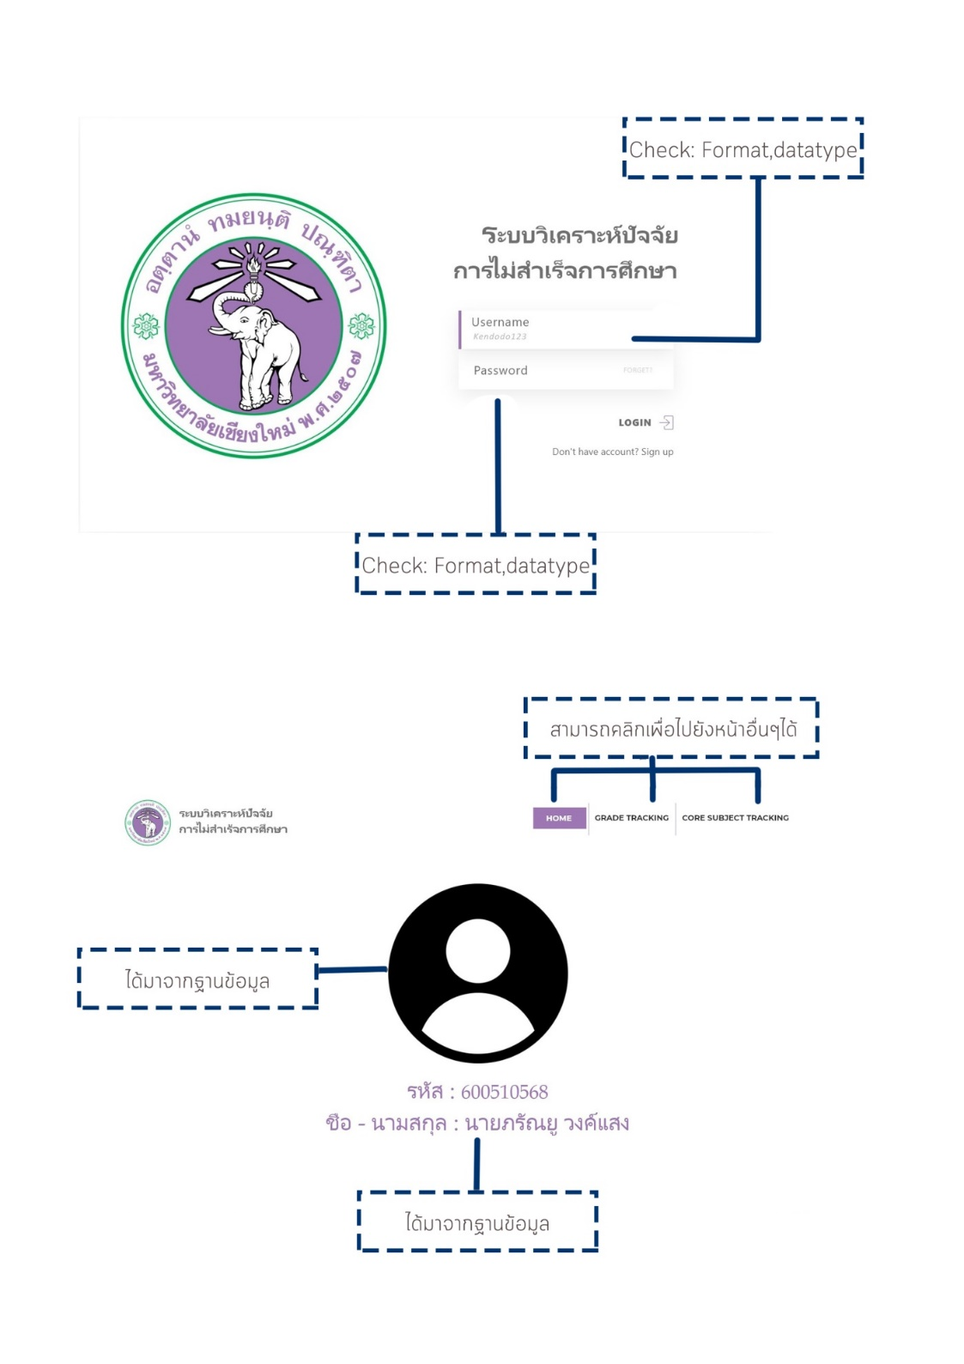

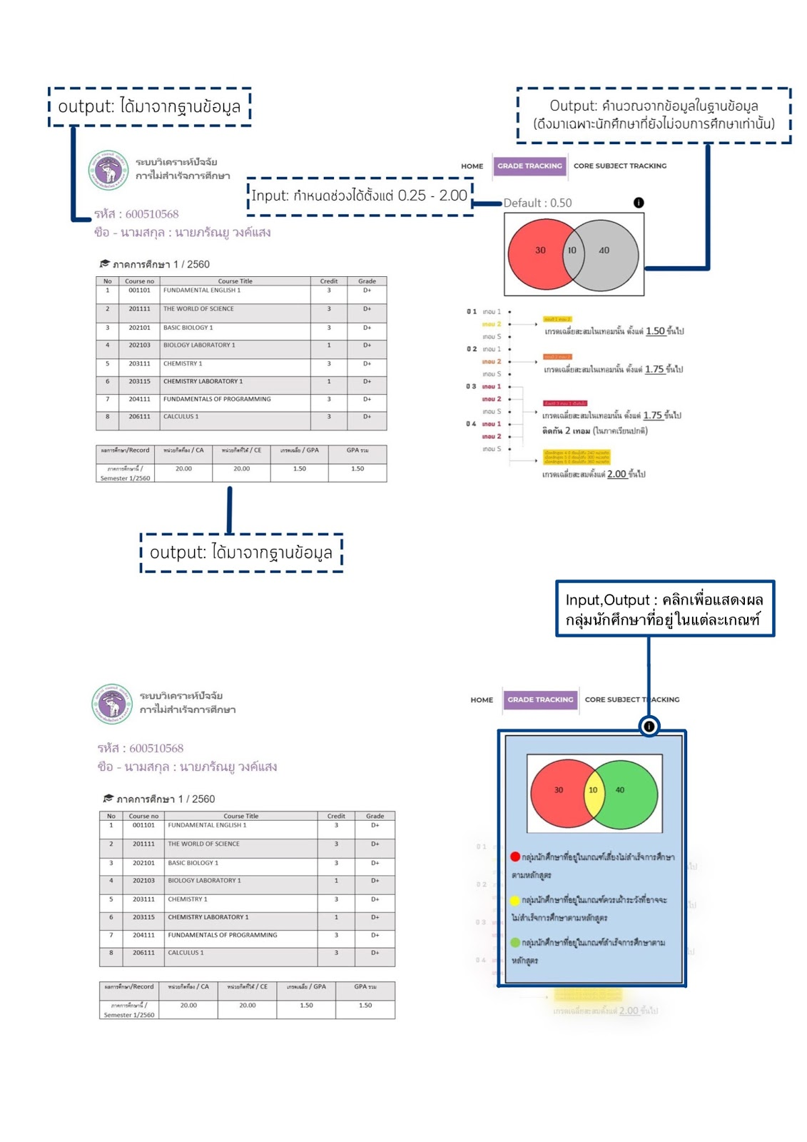**หน้าจอแสดงผลสำหรับนักศึกษา(เกรด)**



**หน้าจอแสดงผลเกรดของนักศึกษา**

**หน้าจอแสดงผลสำหรับนักศึกษา(หลักสูตร)**

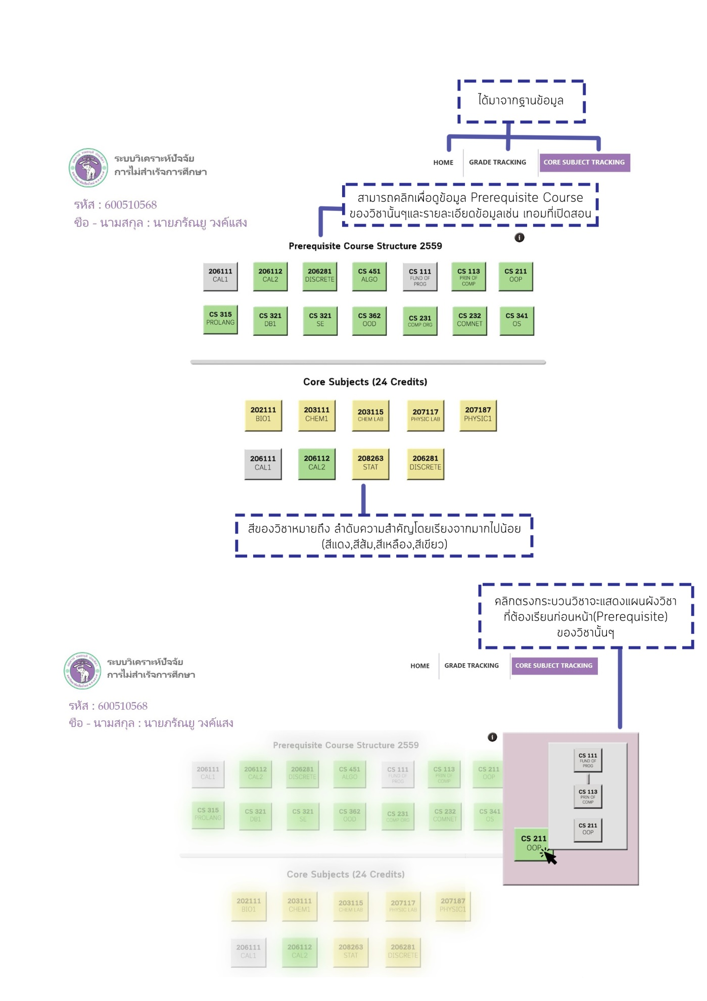

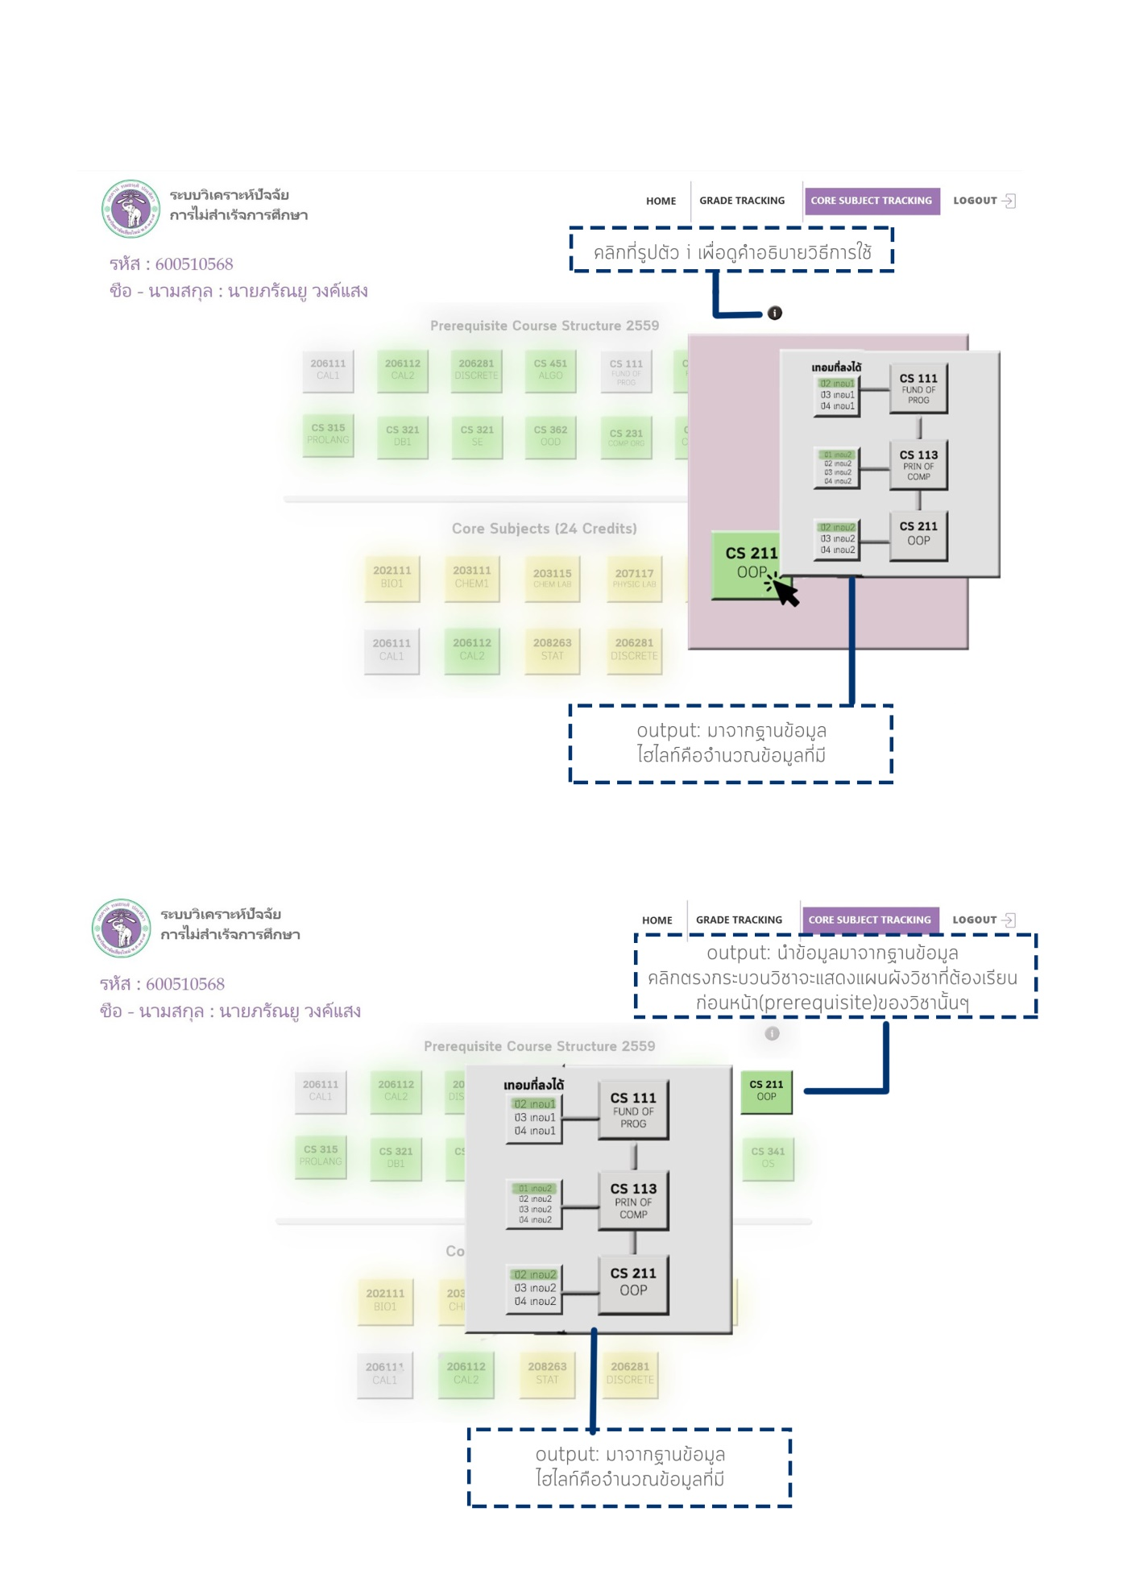



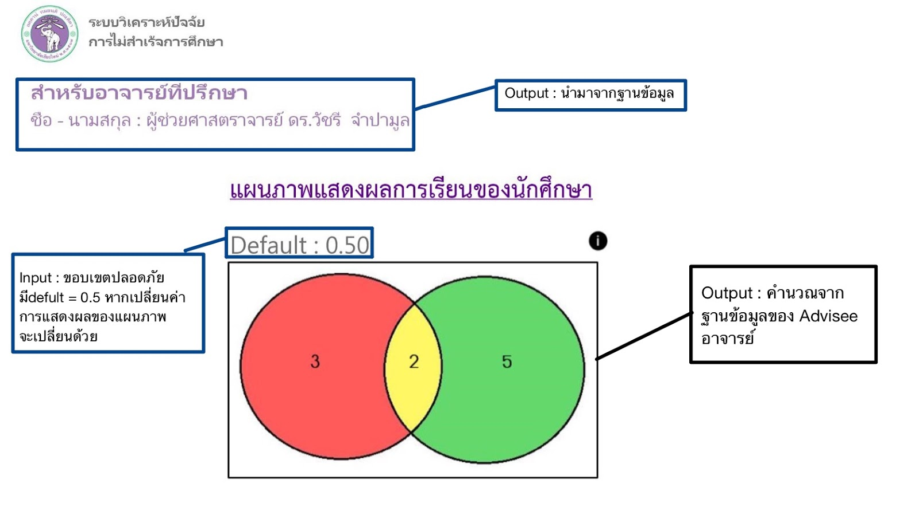**หน้าจอแสดงผลสำหรับอาจารย์**

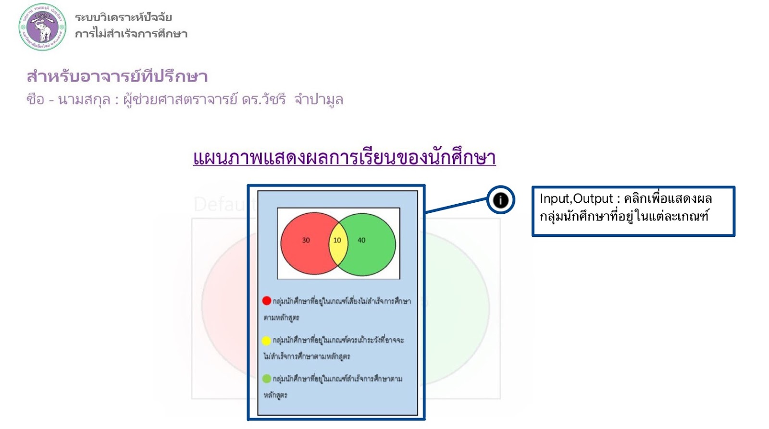

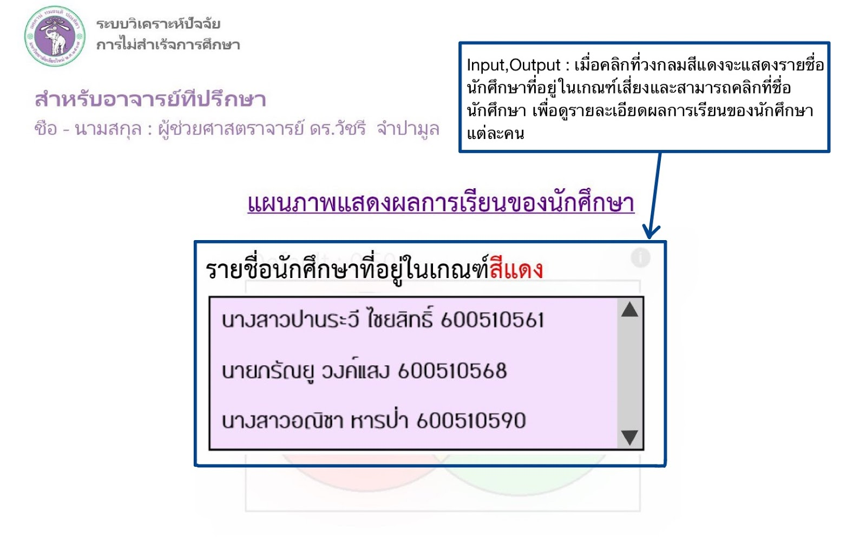

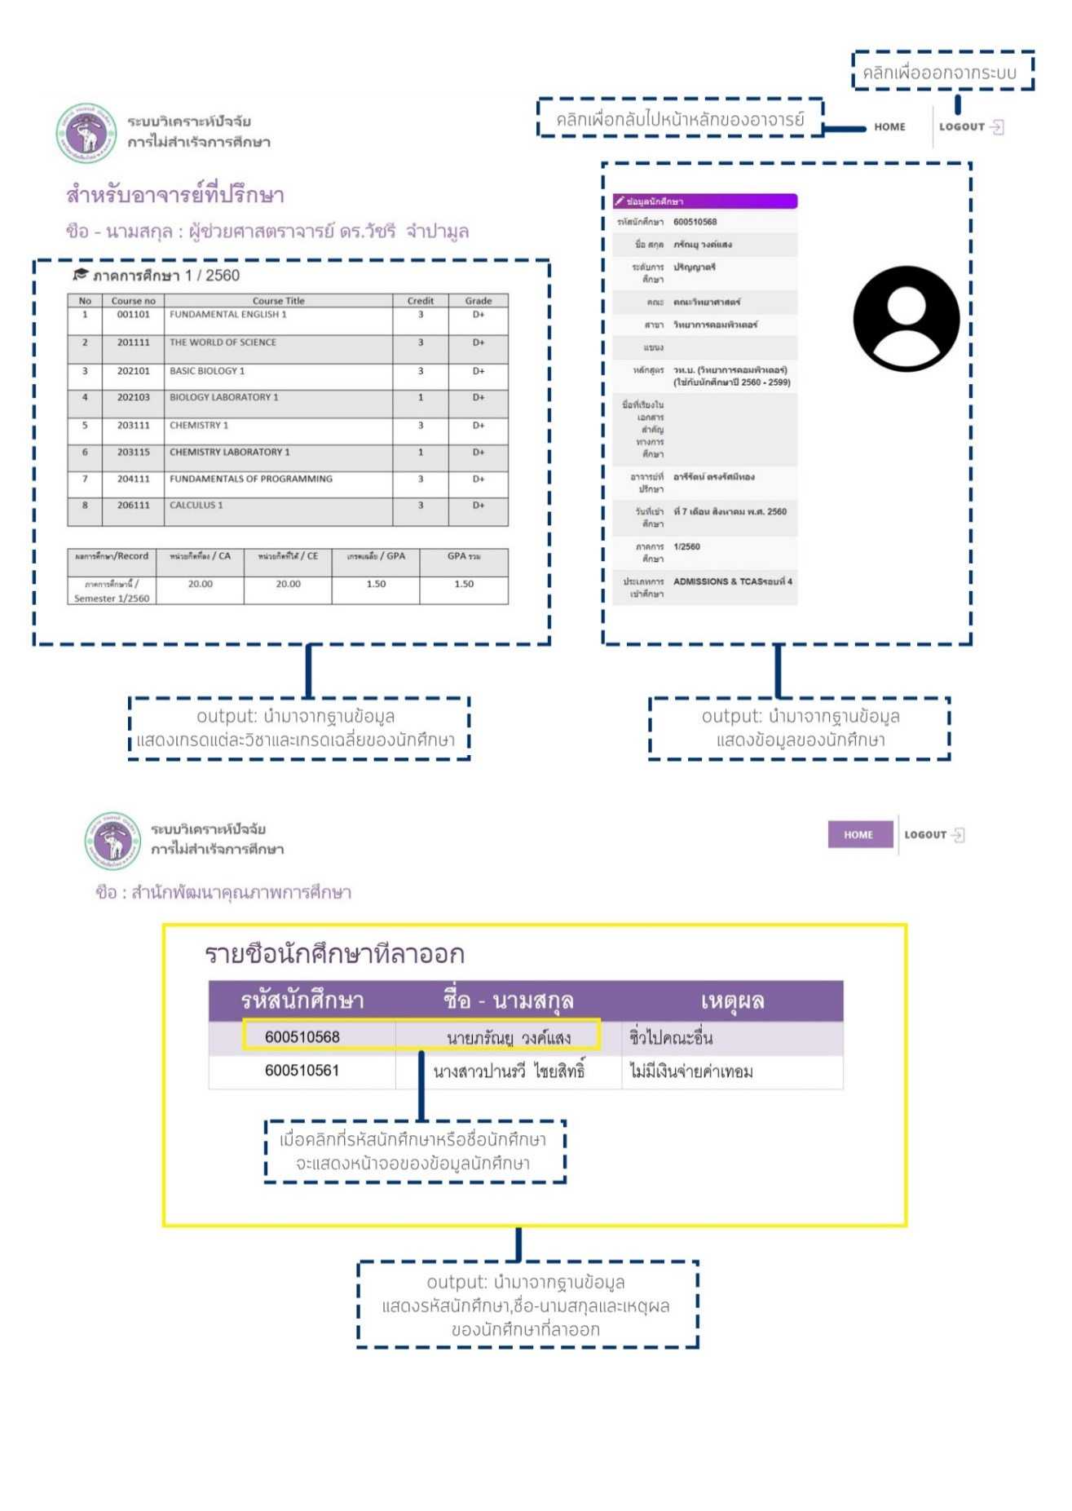

**หน้าจอแสดงผลสำหรับสำนักพัฒนาคุณภาพการศึกษา**

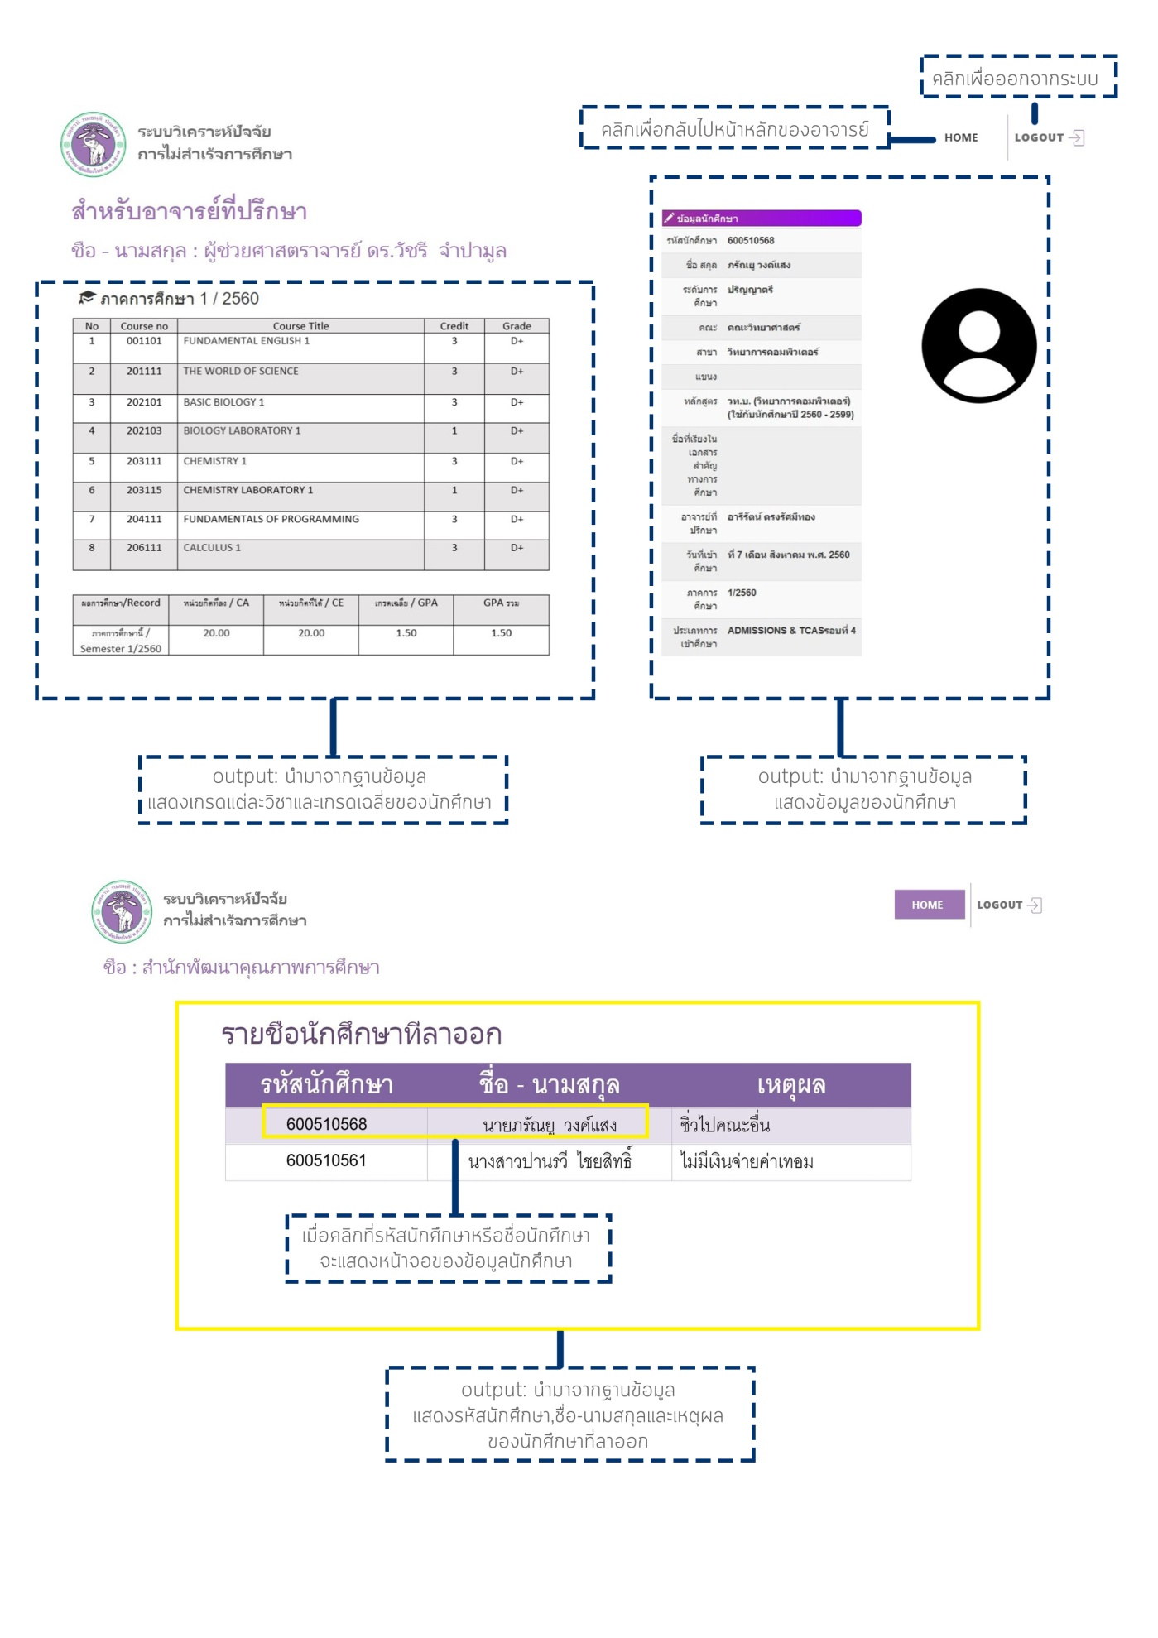

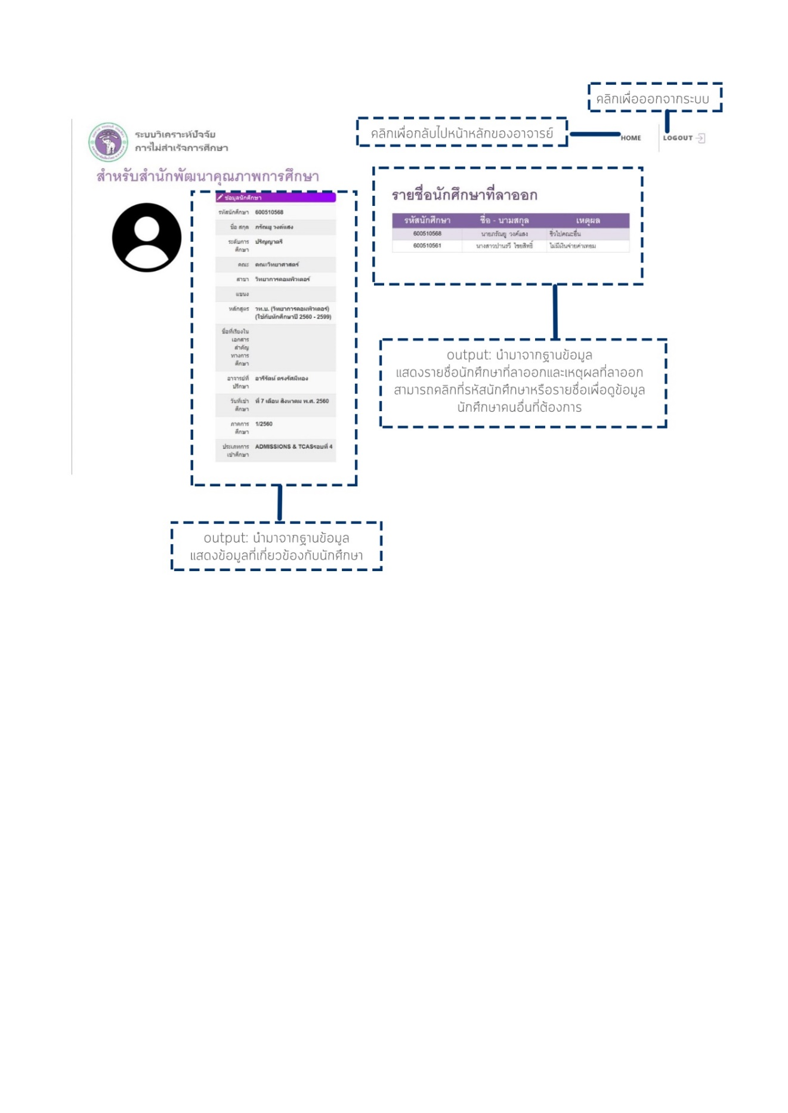

**4. System Features**

**4.1 Function select academic year**

**4.1.1 Description and Priority**

เมื่อผู้ใช้งานต้องการข้อสนับสนุนการดำเนินการการประกันคุณภาพการศึกษาสามารถใช้งานเว็ปไซต์ในการประกอบการตัดสินใจเพื่อวางแผนพัฒนาแผนกำหนดการศึกษา ซึ่งสามารถนำไปวิเคราะห์หาปัจจัยที่ทำให้นักศึกษาไม่สำเร็จตามแผนการศึกษา

**4.1.2 Stimulus/Response Sequences**

Stimulus: ผู้ใช้งานต้องการทราบข้อมูลผลการเรียนนักศึกษาภาควิทยาการคอมพิวเตอร์ที่กำลังศึกษาอยู่

Response: ระบบจะแสดงผลข้อมูลในรูปแบบแผนภาพและตาราง

**4.1.3 Functional Requirements**

N/A

**5.  Other Nonfunctional Requirements**

**5.1 Performance Requirements**

* ข้อมูลที่นำเสนอไม่มีการซ้ำซ้อนของข้อมูล (Redundancy)

**5.2 Safety Requirements**

* หากเกิดเหตุการณ์ไม่ปกติกับข้อมูลในระบบ เช่น  HDD ของระบบพัง ฟังชั่นการ Recover ของระบบจะทำงานโดยการนำข้อมูลที่ Backup ไว้ในอีก Server กลับมาใส่ใน Server เดิมพร้อมกับตรวจสอบความผิดพลาด

**5.3 Security Requirements**

* ระบบจะให้บริการกับผู้ใช้ในด้านการดูข้อมูลข้อมูลอย่างเดียว
* เลือกใช้ Server Database ที่มีประสิทธิภาพ

**5.4 Software Quality Attributes**

* **False Tolerance**

มีการback up ข้อมูลในกรณีที่ข้อมูลในเซิฟเวอร์หลักเสียหาย

* **Availability**

เว็บไซต์มีการพร้อมใช้งานตลอดเวลา

* **Maintainability**

เว็บไซต์สามารถทดสอบได้ง่ายและสามารถใช้งานได้จริง